臺南市大成國小103學年度上學期客家文化週系列活動
「課堂上-上堂客」實施計畫
一、目的：
（一）鼓勵教師設計多元教學活動，有效利用所規劃的多元情境，活絡教學氛圍。
（二）開展文化週多元的實施面向，延伸教學觸角，透過班級課堂教學深耕文化內涵並拓展教學向度。
二、舉辦單位：
大成國小教務處
三、教學內容與成果報告規格：
教學內容 | 成果報告規格
由級、科任自行規劃融入課程 | - 動態課程請製作一張A4的成果報告，以照片加圖說的方式呈現(至少兩張圖片)，規格請參考【附件二】。  P.S.圖片應具代表性，須能看出客家課程，例如帶學生參觀海報並進行講解，或者進行客家電影賞析、文本閱讀之教學等等。  - 靜態課程繳交學生作品即可。
四、報名方式與截止日期：
(一) 報名日期：即日起至103年10月31止，有意參與活動的老師，請向學年主任報名，並填寫【附件一】，以利教務處準備禮品。
(二) 成果報告送交日期：103年12月12日
五、獎勵：
參與活動的授課教師，由教務處致贈精美客家文創商品1份。
六、經費來源：由本校家長委員會基金之「教務處-多元教學活動及成果發表會項目」預算中開支，不足處由學生活動費支應。
七、本計畫經校長批准後實施，修改時亦同。
主辦： 主任： 校長：
【附件一】
臺南市大成國小103學年度上學期客家文化週「課堂上上堂客」
班級 | 授課老師 | 活動名稱 | 教學內容簡述
【附件二】
臺南市大成國小103學年度上學期客家文化週「課堂上上堂客」
成果報告範例
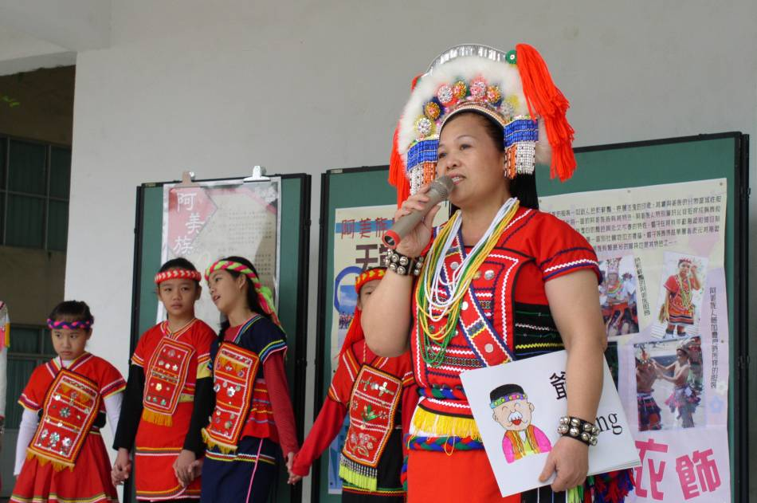
阿美族文化表演活動─莎拉老師講解日常用語
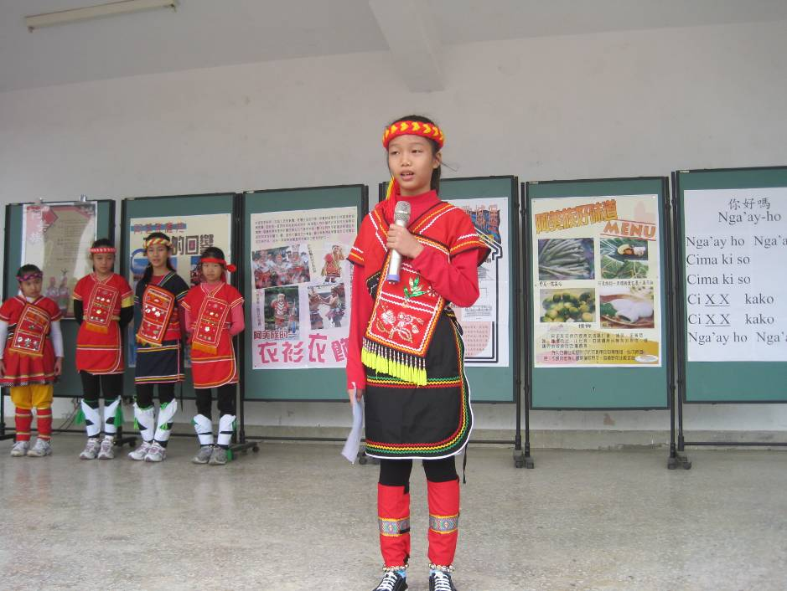
修習原著族語的同學用阿美族語來自我介紹

